CLOUDWATCH

Important Metrics

- EC2 Instances: CPU Utilization, status checks, Network (not memory RAM)
- default metrics every 5 min, every 1 min is more expensive.
- EBS Volumes: disk Read/Writes
- S3 buckets: BucketSizeBytes, NumberOfObjects, AllRequests
- Billing: Total Estimated charge (only in us-east-1)
- Service Limits: how much you’ve been using service API
- Custom metrics: push your own metrics.

Cloud Watch Alarms
- Alarms are used to trigger notifications for any metrics
- Alarm actions
- Auto scaling: increase or decrease ec2 instances
- EC2 Actions: stop, terminate,reboot or recove an EC2 instance
- sns notifications: send a notification into an SNS topic
- Várias opções (porcentagem, max, min, etc…)
- Você pode escolher o tempo do alarme.

Cloud Watch Logs
- Cloudwatch pode coletar logs de vários lugares: ECS, Lambda, CloudTrail, EC2 com agents, route53 entre outros.
- Consegue real-time monitoring com os logs.
- Você consegue definir o tempo de retenção dos logs.

Cloud Watch Events (EventBridge)
-Ele pode criar rotinas trigando script ou lambda functions
- Ele pode agir como padrões de eventos. No caso ele reage a algum evento e faz alguma coisa, como um tópico sns para enviar e-mails.
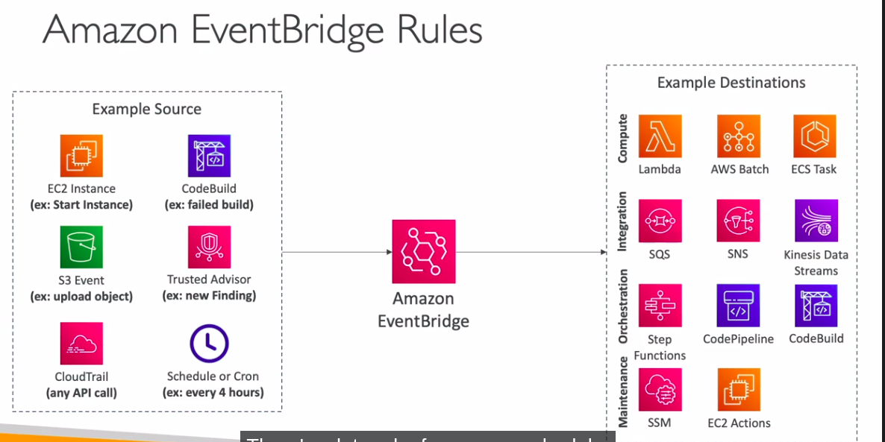

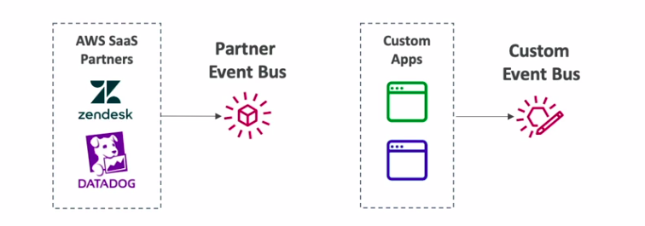
Cloud Trail
- Prover governança complince e auditoria para sua conta AWS.
- Cloud Trail é habilitado por default na sua conta.
- Mostra o history de eventos e chamadas de API dentro da sua conta da AWS de console, sdk , cli ou aws services.
- Vcoê pode colocar seus logs do cloudtrail no cloudwatch logs ou s3, para armazenar.

X-RAY
- Funciona como um APM, conseguimos ver os gargalos da sua aplicação ou pontos de erros ou até medir um SLA.

CodeGuru
- Uma ML que faz review de codigos e performace de aplicações para dar recomendações.

Health Dashboard
- É um serviço da AWS, que mostra a saúde dos produtos da AWS em cada região, como ec2 em são paulo. Mostra também se terá alguma operação na AWS que está impactando você.

